哈氏可磨性指数测定仪---简介
一、简 述：该仪器是专用于测定烟煤和无烟煤可磨性的一种仪器。依照国标GB2565-87《煤的可磨性指数测定方法》（哈德格罗夫法）的要求设计制造的。其测定原理是：以磨碎定律（磨碎煤粉所消耗的能量，与煤粉产生的新表面积成正比）为理论依据，在GB2565规定的条件下，将制备好的煤样进行研磨、筛分、称重，从由标准煤样绘制的校准图上查得哈氏可磨性指数，指数越大，表明越易磨碎。该仪器的测定结果能够正确地反映煤磨碎的难易程度，为磨煤机的设计和运行提供依据。本仪器结构紧凑，使用方便，普遍用于煤炭、电力、冶金、化工等行业。
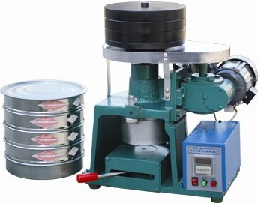
二、主要特点：我公司最新设计制造的哈氏仪，在不改变主体结构的条件下更新理念，优化设计。在机体和研磨碗底部增添了顶推式上碗结构，解决了操作时手托上碗的笨重劳动，并提高了测定仪的可靠性，由原来繁琐笨重的手工操作革新为现在的轻松自如；改用电子数显式转数控制器，微电脑计数，计数器显示60转时自动停机，若主机发生故障可以急停，再次启动时转数可以累加等多元功能。本产品通过部级技术鉴定。使其成为更新换代的新产品。 图示：哈氏可磨性指数测定仪
三、主要技术参数：
转 速：20转/分 四、基本配置：
限额转数：60转 主 机： 一台
负荷力：284N±2N 分析筛:筛体Φ200mm、筛孔0.071mm 一个
减速机型号：WTC40-40Ⅵ 分析筛:筛体Φ200mm、筛孔0.63 mm 一个
总减速比： 1:72 分析筛:筛体Φ200mm、筛孔1.25 mm 一个
电机功率：90W 保护筛:筛体Φ200mm、筛孔Φ16 mm 一个
电源电压：三相380V 50HZ 分析筛底： 一套
重量：85kg 分析筛盖： 一套
外形尺寸：(长x宽x高) 365x425x460mm

